http://int.hnu.kr/eng/
Home >Academic >Student Exchange Program >How to apply>Apply Now
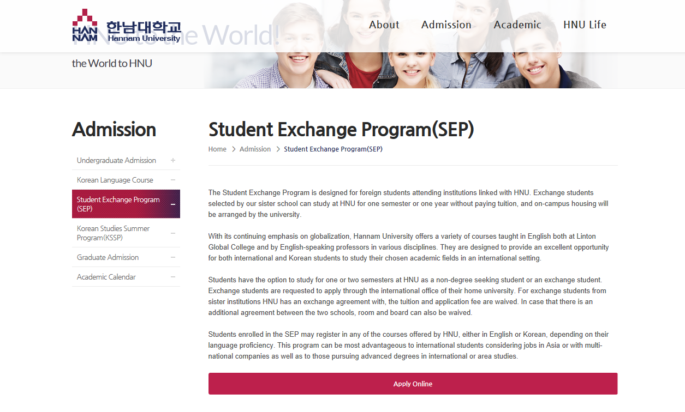

대학 담당자에게 부여 받은 생년월일, 여권번호, 화면에 나타나는 보안문자를 입력한다.
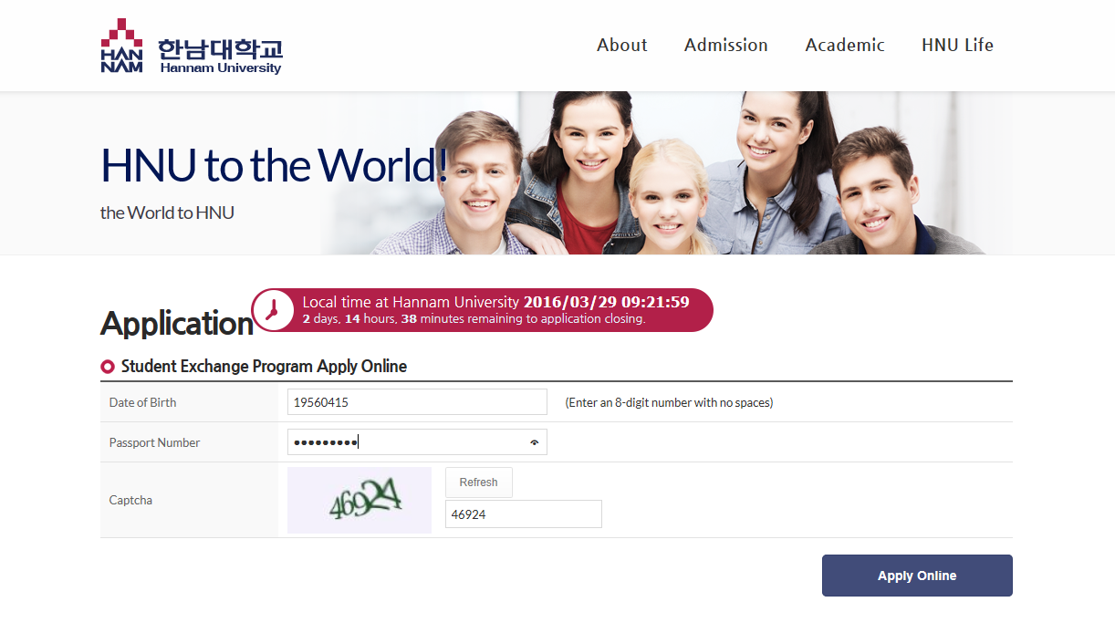

코멘트의 확인을 클릭한다
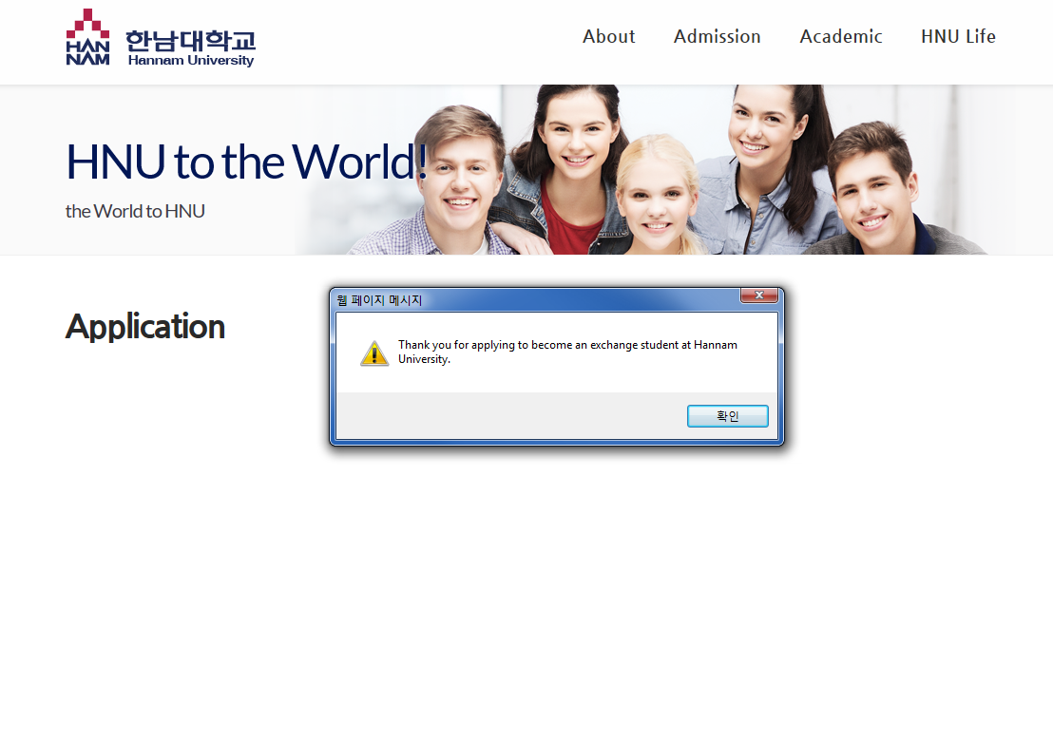
개인정보 취급방침을 동의 후 Apply Online을 클릭한다.
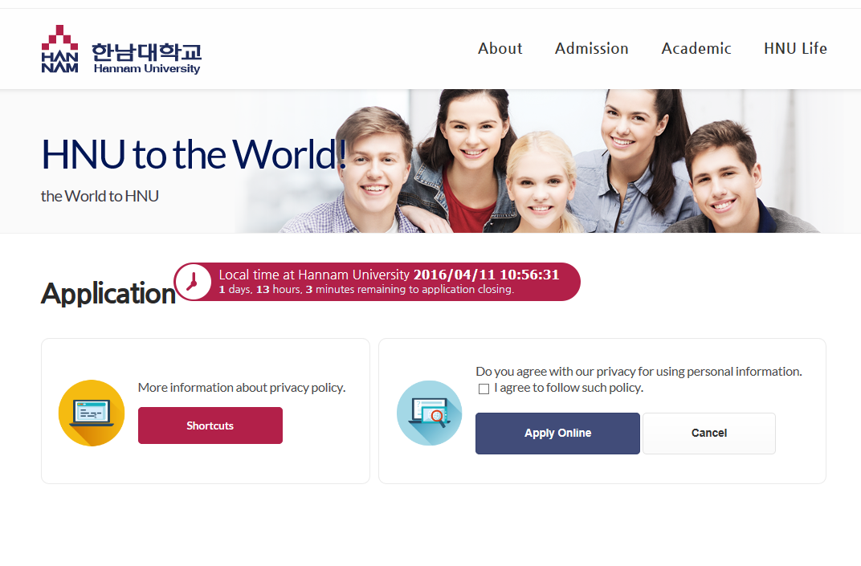
순서에 맞게 지원서를 작성한다.
지원서는 모든 사항을 다 입력하고 저장하며, 저장 후에는 다음 서류를 입력할 수 있다.
